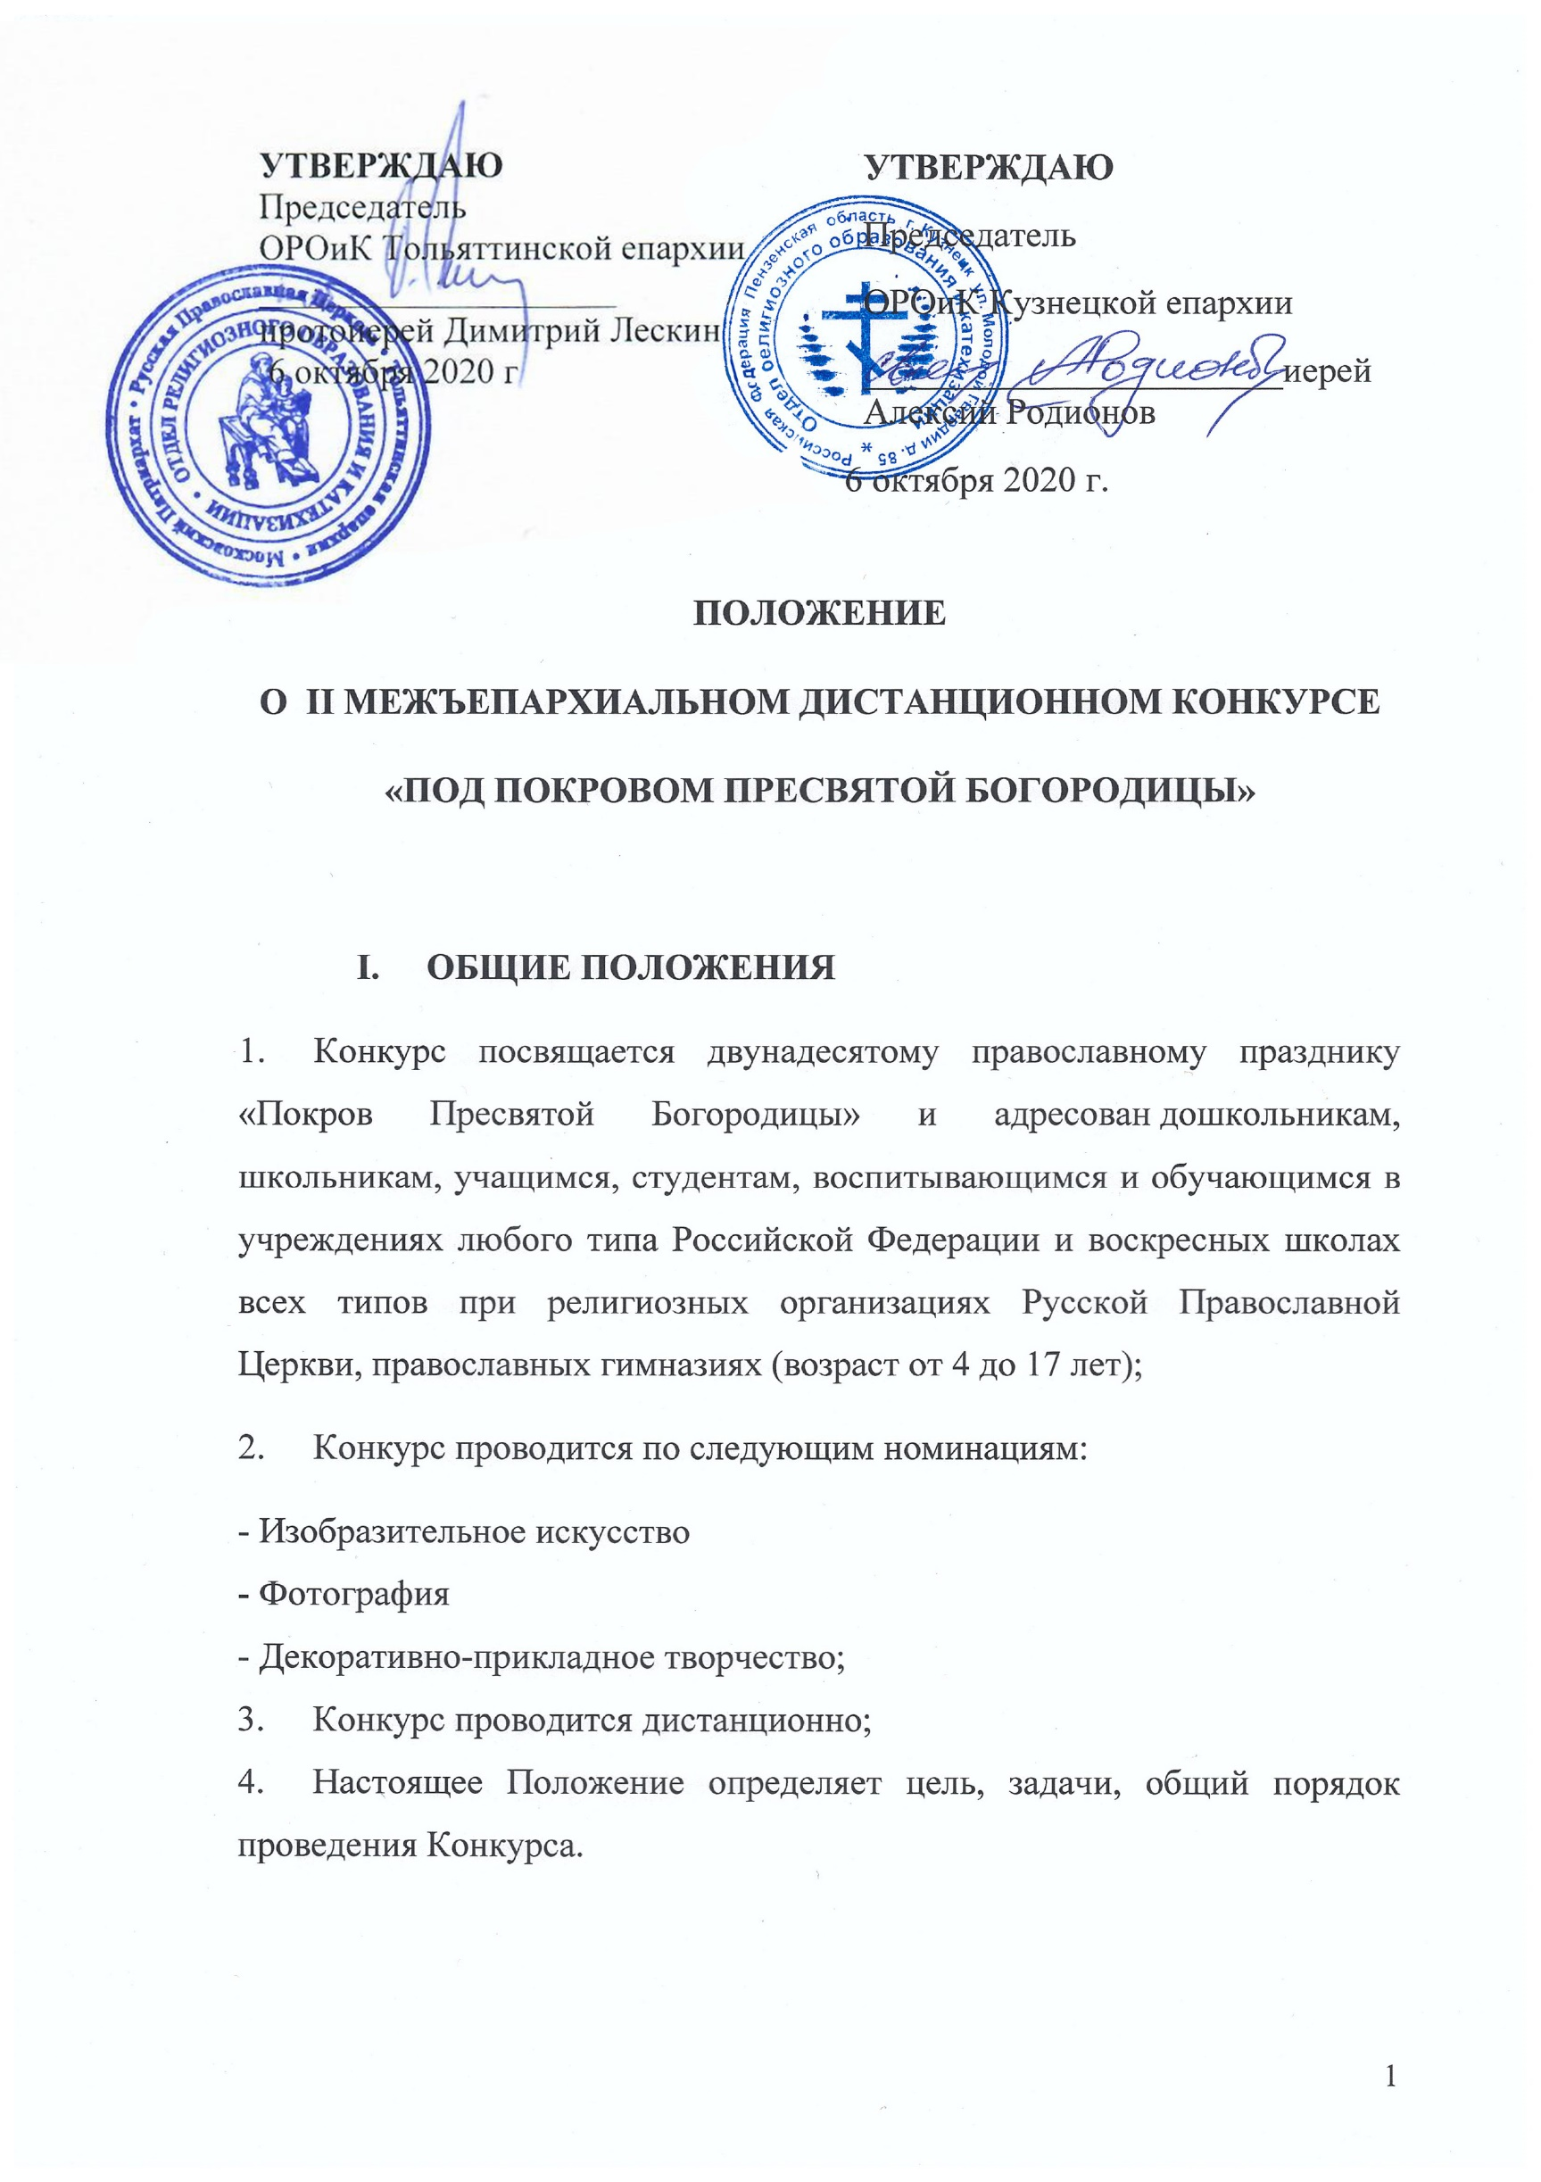
  - ЦЕЛИ И ЗАДАЧИ КОНКУРСА

1. Цель конкурса: создание условий для духовного, нравственного и патриотического воспитания участников, развитие творческого потенциала личности, возрождение интереса к традициям православия, приобщение к православной и мировой художественной культуре;
Задачи конкурса:
- возрождение интереса к истории и художественно-культурному наследию Отечества и Православия;
- поддержка семейных традиций;
- развитие фантазии и творческого мышления, наблюдательности; эмоциональное восприятие темы конкурса;
- выявление одаренных личностей, поощрение их к дальнейшему развитию способностей;
- формирование творческого отношения к восприятию нестандартных заданий и способность их выполнять;
- ознакомление детей, их родителей и педагогов с возможностями современных образовательных сетевых технологий.

- УЧРЕДИТЕЛИ И ОРГАНИЗАТОРЫ КОНКУРСА
- 1. Учредителями II Межъепархиального дистанционного конкурса «Под Покровом Пресвятой Богородицы» -2020 (далее Конкурс) являются Отдел Религиозного Образования и катехизации Тольяттинской епархии и Отдел Религиозного Образования и катехизации Кузнецкой епархии;
2. Организуют и проводят Конкурс НФ «ДЕОЦ» учебный филиал «Тольяттинский» при храме Преображения Господня (руководитель Костина Снежана Владимировна) (далее НФ «ДЕОЦ» УФ «Тольяттинский») и Отдел по работе с молодежью Кузнецкой епархии (руководитель протоиерей Андрей Спиридонов);
3. Учредитель утверждает состав Организационного комитета;
4. Организационный комитет (далее – Оргкомитет):
- организует проведение Конкурса;
- утверждает состав Экспертной комиссии Конкурса;
- информирует общественность о порядке и условиях участия в Конкурсе;
-организует работу по освещению Конкурса в средствах массовой информации;
- осуществляет консультации участников Конкурса по организационным вопросам;
- организует работу Экспертной комиссии Конкурса;
- на основании заключения Экспертной комиссии о несоответствии работы Требованиям к конкурсной работе принимает решение об отклонении работы от участия в Конкурсе;
- на основании результатов работы Экспертной комиссии подводит итоги Конкурса и организует награждение победителей.
- Экспертная комиссия (Жюри):
- определяет соответствие работ Требованиям к конкурсной работе;
- оценивает конкурсные работы в соответствии с Критериями оценки
- УЧАСТНИКИ КОНКУРСА
- К участию в Конкурсе допускаются воспитанники дошкольных образовательных организаций любого типа РФ; школьники образовательных организаций любого типа РФ; обучающиеся организаций среднего специального образования, студенты учреждений высшего образования РФ, воспитанники и учащиеся всех типов религиозных организаций в возрасте от 4 до 17 лет;
- Категории участников: Участники Конкурса распределяются по следующим возрастным группам:
- первая группа – от 4 до 6 лет (дошкольники);
- вторая группа – от 7 до 12 лет (учащиеся 1-5 кл.);
- четвертая группа – от 13 до 17 лет (6 – 11кл.);
- Участие в Конкурсе является добровольным;
- Участие в Конкурсе может быть, как индивидуальным, так и коллективным;
- Участник может выложить не более 1 работы
- В каждой конкурсной работе может быть не более 1 руководителя (педагога и/или родителей).
- ПОРЯДОК И СРОКИ ПРОВЕДЕНИЯ КОНКУРСА
- Конкурс проводится дистанционно. Фотографии работ участники (руководители) загружают в альбом группы ВКонтакте Филиал НФ «ДЕОЦ» учебный филиал «Тольяттинский» по ссылке: https://vk.com/album-145196101_275502795
- Принимаются к рассмотрению только работы, размещенные авторами или их руководителям в альбоме по ссылке. Высылать в адрес Оргкомитета печатные или электронные версии конкурсных работ не следует;
- Размещая работу в альбоме, автор и его законные представители (для лиц, не достигших 14 лет) автоматически соглашаются с условиями Конкурса, передают Оргкомитету права на публикацию своей работы в сети Интернет в открытом доступе и на использование присланного материала Оргкомитетом в некоммерческих целях на безвозмездной основе, в том числе при проведении информационных и рекламных мероприятий, направленных на популяризацию Конкурса;
- Размещая работу в альбоме, автор и его законные представители (для лиц, не достигших 14 лет) тем самым подтверждают, что сведения об авторстве работы являются достоверными. Не допускаются к участию в Конкурсе работы, полностью скопированные из сети Интернет или других источников. Участник, приславший данную работу на Конкурс, и его законные представители (для лиц, не достигших 14 лет), несут полную ответственность за соблюдение авторских прав на работу, участвующую в Конкурсе;
- Принятые Экспертной комиссией решения считаются окончательными и пересмотру не подлежат. Апелляции не принимаются. При решении прочих спорных вопросов к участию в работе Экспертной комиссии привлекается Оргкомитет. Оргкомитет Конкурса вправе отклонить работу без объяснения причины;
- Знакомство с работами, их обсуждение всеми заинтересованными лицами, оценка Экспертной комиссией Конкурса проходит в альбоме группы ВКонтакте Филиал НФ «ДЕОЦ» учебный филиал «Тольяттинский»;
- Консультации участников Конкурса по организационным вопросам и содержанию конкурсных работ осуществляются по т. 89277933836 (Коротких Наталья Викторовна);
- Сроки проведения Конкурса:
- с 10.10.2020 г. по 30.10.2020 г. – размещение работ в альбоме;
- до 05.11.2020 – проверка и оценка работ на формальное соответствие требования конкурса;
- до 10.11.2020 г. – объявление итогов Конкурса, выдача наградных документов в электронном виде;
В случае необходимости Оргкомитет оставляет за собой право продлить сроки проведения Конкурса.

- ОПРЕДЕЛЕНИЕ ПОБЕДИТЕЛЕЙ
1. Победители конкурса по номинациям и возрастным категориям определяются Оргкомитетом на основе оценок конкурсных работ Экспертной комиссией;
2. Конкурсная работа оценивается не менее чем двумя экспертами, работающими независимо друг от друга;
3. Результаты экспертной оценки окончательные и пересмотру не подлежат;
4. Оргкомитет и экспертная комиссия не комментируют результаты оценки работ.

- ТРЕБОВАНИЯ К КОНКУРСНОЙ РАБОТЕ

- Все работы представляются в электронном виде в хорошем качестве;
- Фотографию работы участник подписывает: ФИО автора, наименование ОУ, возраст, название работы, фамилия, имя, отчество (полностью) педагога (руководителя), город проживания;
- Принимаются работы в цифровом формате (jpg или png);

- КРИТЕРИИ ОЦЕНКИ КОНКУРСНОЙ РАБОТЫ
- Критерии оценки работ в номинации «Изобразительное искусство»:
- содержательность и соответствие рисунка тематике Конкурса;
- творческий подход, оригинальность замысла;
- общий художественный уровень работы и его соответствие возрасту автора;
- техника и качество исполнения.
- Критерии оценки работ в номинации «Фотография»:
- соответствие фотографии тематике Конкурса;
- личный вклад в создание работы;
- оригинальность идеи;
- техника и качество исполнения.
- Критерии оценки работ в номинации «Декоративно-прикладное творчество»:
- соответствие поделок тематике Конкурса;
- личный вклад в создание работы;
- техника и качество исполнения;
- оригинальность идеи.
- НАГРАЖДЕНИЕ И ПООЩРЕНИЕ УЧАСТНИКОВ КОНКУРСА
1. Победители Конкурса определяются Оргкомитетом на основе оценок конкурсных работ Экспертной комиссией по каждой номинации.
2. В зависимости от количества набранных баллов авторам работ присуждаются призовые места, отмечаемые Дипломами I, II и III степени. Авторы работ, набравших количество баллов, недостаточное для присуждения призового места, получают индивидуальные Диплом участников Конкурса. Руководители допущенных к участию в Конкурсе работ получают индивидуальные благодарственные письма.
3. Дипломы победителей и дипломы участников Конкурса, благодарственные письма руководителям высылаются в электронном виде.

